技术：

Vue2.3.3、vue-router2.7.0、vue-resource1.3.4、vuex2.3.1、elementUI1.3.7。

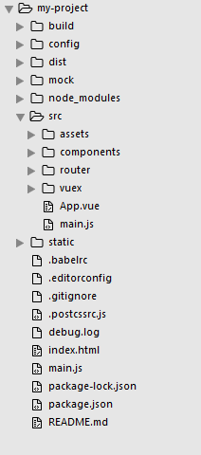

build、config为配置文件其中的关于webpack的配置已经配置好了只需要输入打包命令符(npm run build)将会自动打包 最后会以dist文件出现，mock是在开发中建立的json模拟数据，src主要的编写文件夹，路由写在router中，vuex全局的通讯文件，static外接文件的放置地其中的main.js为外接的地址配置地（如后期更改接口的统一配置前置地址），img文件放置图标的地方。

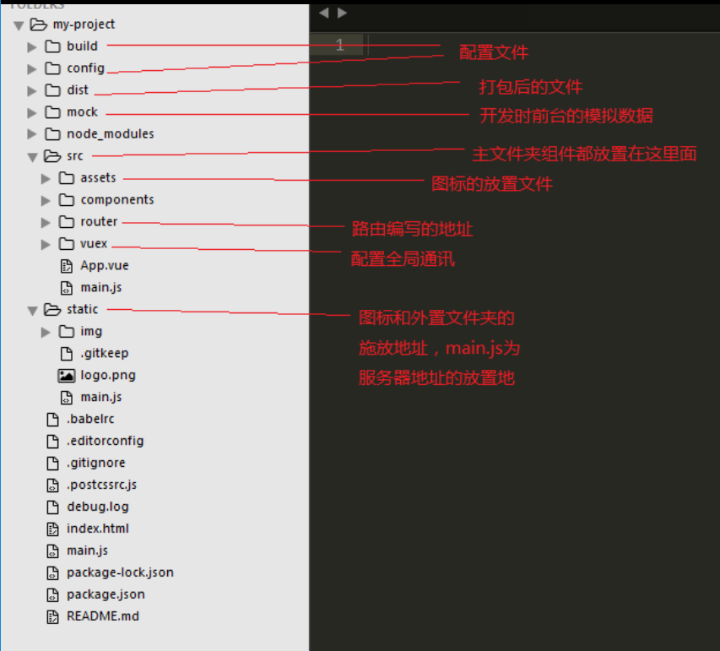

在登录过后会将huigujia_token、ms_userNames、ms_logoImg这三个信息存入到session storage中同时将huigujia_token存入到vuex（token字段）中并在每次ajax请求中将huigujia_token放置在Request Headers中的Authorizaton中，伴随着每次的ajax请求发送给后台（关于这一部门的代码写在src/main.js中的17-28中），至于为什么放到session storage中，是因为vuex在刷新后会丢数据，所以要将数据存储在session storage中在刷新的时候由main.vue组件中的钩子函数重新将其赋予在vuex，ms_userNames、ms_logoImg一个是用户名一个是logo图片，原理和huigujia_token相似，效果如下：

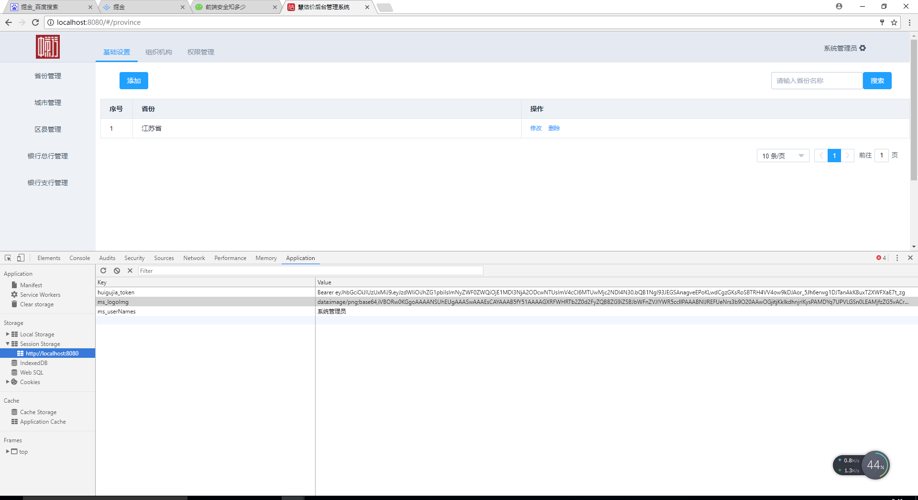

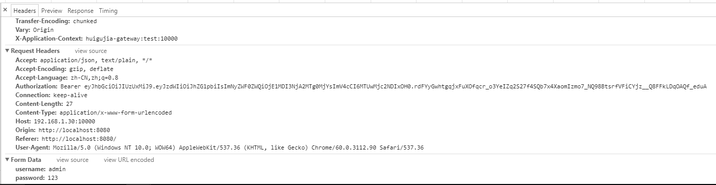

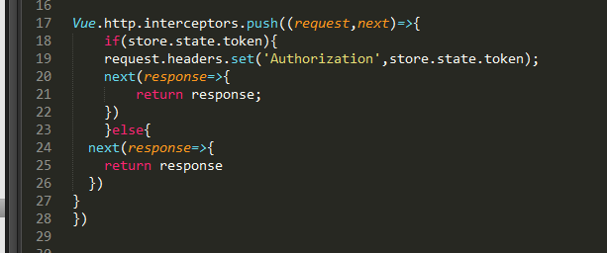

界面的主要组件分布：

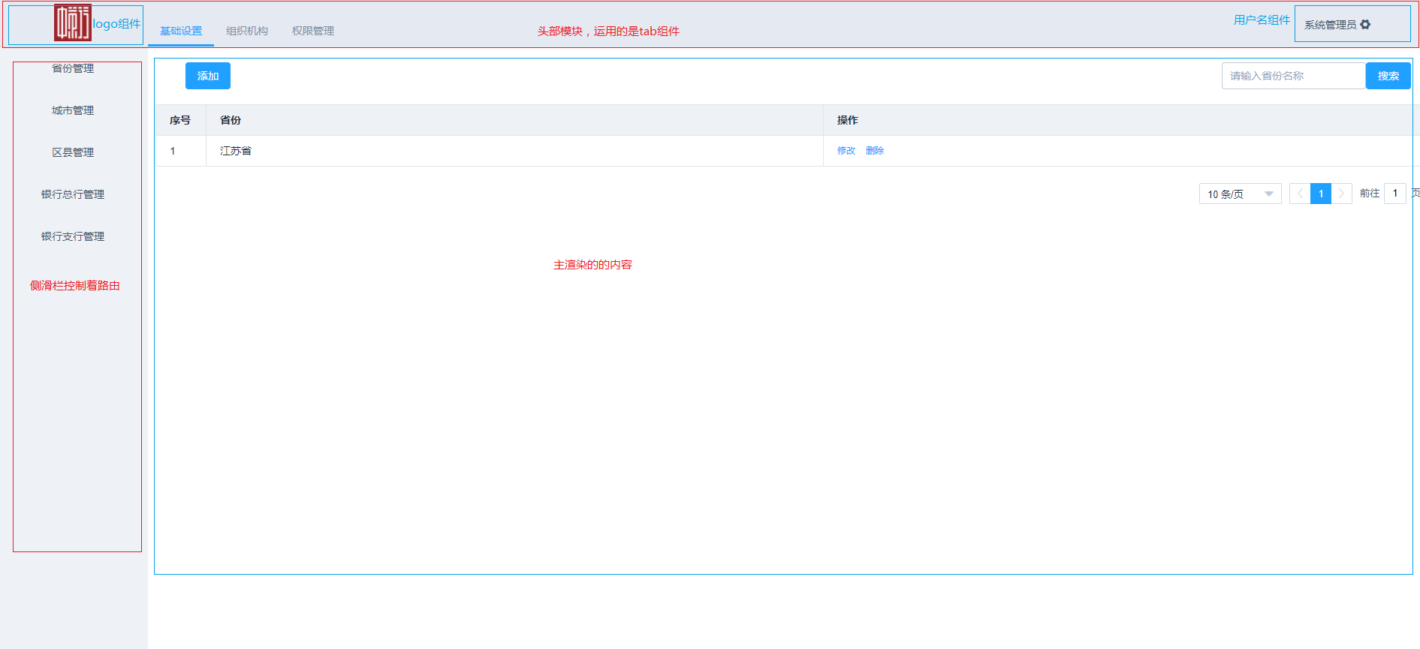

App.vue为文件的主组件当文件编译后index.html会加载app.vue，首先会在加载components/page/main.vue其中的钩子函数会检测huigujia_token是否有值并且向/refresh发送请求查看返回值是否正确，如果不正确则让用户去login界面。

Src/components/common/mainheader.vue 运用了elementUI的tab组件在点击：基础设置、组织机构、权限管理的时候会重新渲染左侧的侧滑栏，左侧则的内容会在钩子函数判断（ROLE_ADMIN_CONFIG 字段）权限后，通过js给data中对应的值赋值。

Src/components/page此文件夹中都为主区域中加载的组件。

Src/components/page/allContent文件夹为基础设置项中的文件，其中涉及的crud，在页面加载时钩子函数created会调用getUsers函数获取初始数据，修改的方法命名：changeRow，确定的方法命名：onSubmitU，取消的方法命名：onCancelU（确定按钮执行最后会调用取消的方法）；增加的方法命名：addRow，确定的方法命名：onSubmit，取消的方法命名：onCancel（确定按钮执行最后会调用取消的方法）；删除的方法命名：deleteRow；（关于输入框的验证可以参考elementUI的官方文档 <http://element.eleme.io/1.3/#/zh-CN/component/form）>

Src/components/page/management 文件夹为基础设置项中的文件组织机构，其中涉及的crud同上，其中user.vue和bankuser.vue，两个组件的权限配置，会调用到common中的toUser.vue ，toAllocate.vue两个组件其中关闭的按钮在user.vue(父类)，穿梭框组件和确定的按钮在user.vue（子类）,当点击了确定按钮后会通过组件间的通讯调用父类中的方法parentLisen

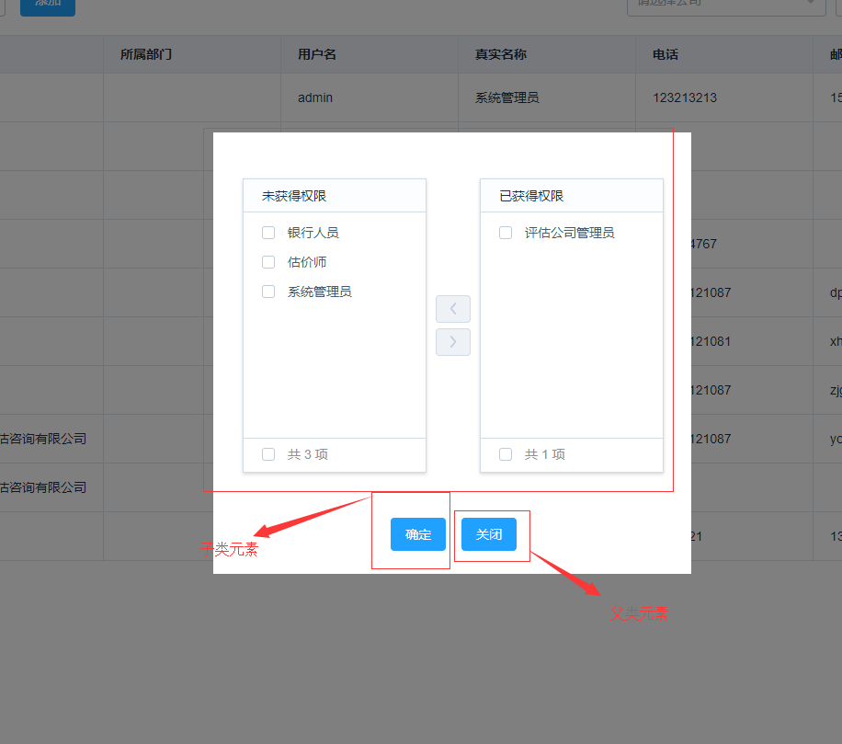

Src/components/page/organization和其他组件对比是在其他组件显示的主区域，又嵌套了一层路由，页面的结构会有变化其他的功能方面和上方一样。蓝色部分为agency.vue（或者bank.vue）组件，在其中上传组件运行原理中，在点击图片的时候已经将图片传到后台指定的位置，然后后台会返回个字符串，在后来的保存中将返回的字符串传回给后台，图片上传的功能如下，后台返回给的图片是以base64格式从后台接收图片，在扩展的div中能再进行扩展。具体代码如下：

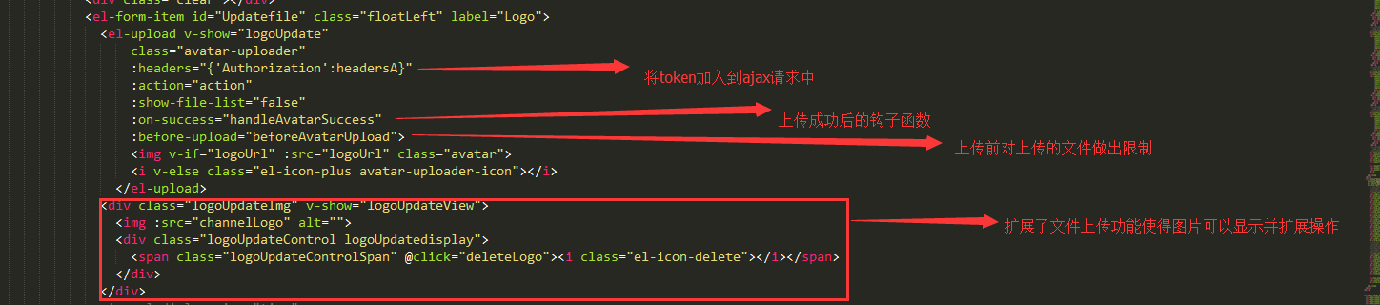

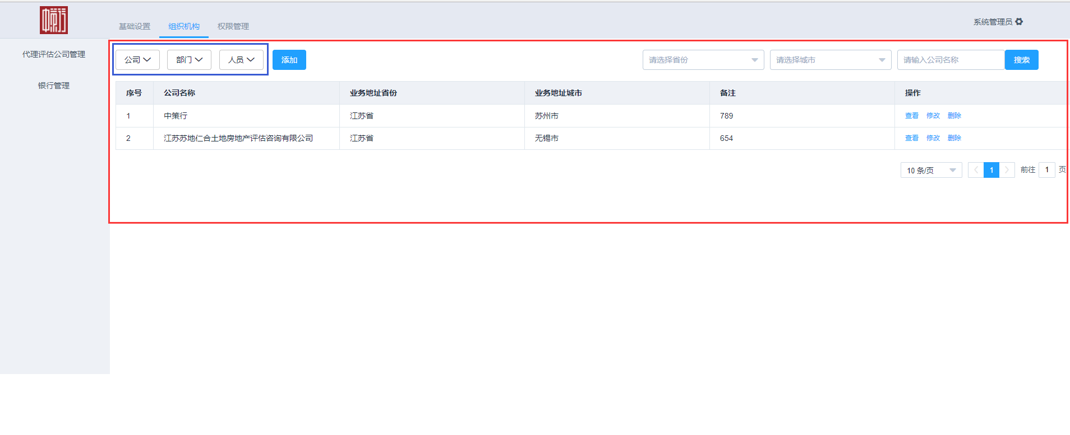

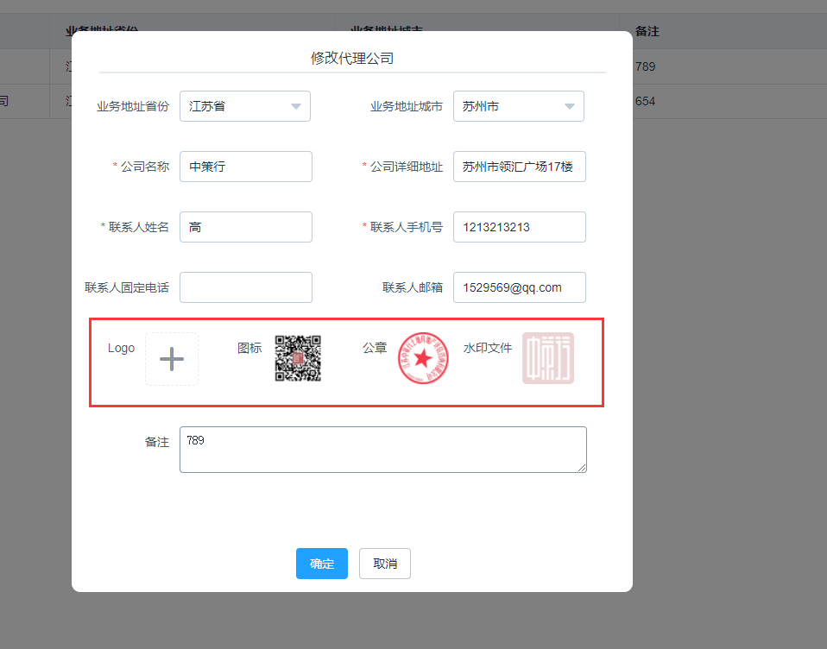

在开发者模式下：

Vue有自己的代理机制，在config/index.js中的30行之后，proxyTable为代理的方法，

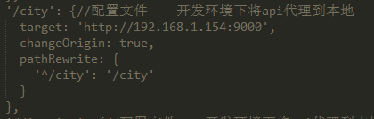

写法如上图

服务器的地址配置：

Static/main.js 如需要更改地址在此更改后会通过vuex同步到全局

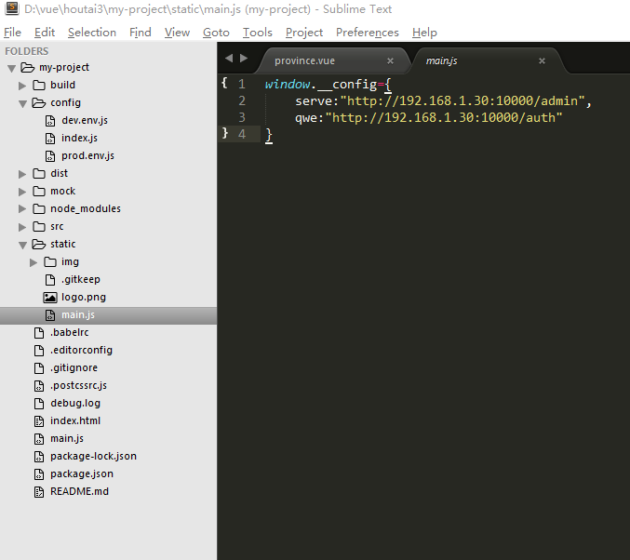

操作命令符：

初始化命令符 npm install

运行 npm run dev

打包 npm run build

参考资料：

<http://www.jianshu.com/p/5ba253651c3b>

<http://www.jianshu.com/p/d87d7140944e>

<http://www.jianshu.com/p/0a7aef90d0e8>

<https://github.com/lin-xin/vue-manage-system>